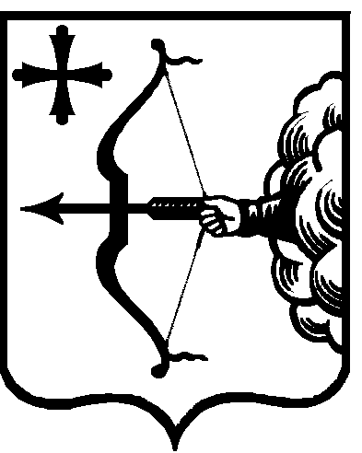

**ПРАВИТЕЛЬСТВО КИРОВСКОЙ ОБЛАСТИ**

**ПОСТАНОВЛЕНИЕ**

|  |  |  |  |  |
| --- | --- | --- | --- | --- |
| 18.02.2025 |  |  | № | 66-П |

г. Киров

**О признании утратившими силу некоторых постановлений**

**Правительства Кировской области**

Правительство Кировской области ПОСТАНОВЛЯЕТ:

1. Признать утратившими силу постановления Правительства Кировской области:

1.1. От 20.03.2012 № 144/142 «Об утверждении Порядка признания территории лечебно-оздоровительной местностью или курортом местного значения».

1.2. От 21.06.2016 № 106/351 «О внесении изменений в постановление Правительства Кировской области от 20.03.2012 № 144/142».

2. Настоящее постановление вступает в силу со дня его официального опубликования.

И.о. Председателя Правительства

Кировской области М.А. Сандалов